儿童青少年近视防控适宜技术指南
我国儿童青少年近视呈高发和低龄化趋势，严重影响儿童青少年的身心健康，已成为全社会关注的焦点。为积极贯彻落实习近平总书记对儿童青少年近视问题的重要指示精神，进一步推动落实《综合防控儿童青少年近视实施方案》，指导科学规范开展防控工作，提高防控技术能力，特制定《儿童青少年近视防控适宜技术指南》（以下简称《指南》）。
一、适用范围
《指南》适用于儿童青少年近视防控工作的开展，目标读者为省、市、县各级儿童青少年近视防控技术人员。
二、近视防控基本知识
（一）名词术语。
1.视力：又称视锐度，指眼睛识别物象的能力，分为中心视力与周边视力（即视野），前者系指眼底黄斑区中心凹的视锐度，后者系指黄斑区注视点以外的视力。一般所谓视力均系指中心视力而言。识别远方物象的能力称远视力，识别近处物象的能力称近视力。
2.裸眼视力：又称未矫正视力，指未经任何光学镜片矫正所测得的视力，包括裸眼远视力和裸眼近视力。
3.矫正视力：指用光学镜片矫正后所测得的视力。包括远距矫正视力和近距矫正视力。
4.视力不良：又称视力低下。指根据《标准对数视力表》（GB11533—2011）检查远视力，6岁以上儿童青少年裸眼视力低于5.0。其中，视力4.9为轻度视力不良，4.6≤视力≤4.8为中度视力不良，视力≤4.5为重度视力不良。儿童青少年视力不良的原因多见于近视、远视、散光等屈光不正以及其他眼病（如弱视、斜视等）。
5.近视：指人眼在调节放松状态下，来自5米以外的平行光线经眼球屈光系统后聚焦在视网膜之前的病理状态，其表现为远视力下降。
6.筛查性近视：应用远视力检查、非睫状肌麻痹状态下电脑验光（俗称电脑验光）或串镜检查等快速、简便的方法，将儿童青少年中可能患有近视者筛选出来。当6岁以上儿童青少年裸眼远视力＜5.0时，通过非睫状肌麻痹下电脑验光，等效球镜（SE）＜﹣0.50D判定为筛查性近视；无条件配备电脑验光仪的地区，可采用串镜检查，当正片（凸透镜）视力下降、负片（凹透镜）视力提高者，判定为筛查性近视。
7.睫状肌麻痹验光检查：睫状肌麻痹验光即通常所说的散瞳验光，是国际公认的诊断近视的金标准。建议12岁以下，尤其是初次验光，或有远视、斜视、弱视和较大散光的儿童一定要进行睫状肌麻痹验光，确诊近视需要配镜的儿童需要定期复查验光。
（二）近视分类。
1.根据散瞳后验光仪测定的等效球镜（SE）度数判断近视度数，根据SE度数可以把近视分为低、中和高三个不同程度。
（1）低度近视：﹣3.00D≤SE＜﹣0.50D（近视50～300度之间）；
（2）中度近视：﹣6.00D≤SE＜﹣3.00D（近视300～600度之间）；
（3）高度近视：SE＜﹣6.00D（近视600度以上）。
2.根据近视病程进展和病理变化，又可以将近视分为单纯性近视和病理性近视，
（1）单纯性近视：多指眼球在发育期发展的近视，发育停止，近视也趋于稳定，屈光度数一般在-6.00D之内。其中绝大多数患者的眼底无病理变化，用适当光学镜片即可将视力矫正至正常。
（2）病理性近视：多指发育停止后近视仍在发展，并伴发眼底病理性变化的近视类型，亦称为进行性近视，大多数患者的度数在﹣6.00D以上。常见眼底改变有近视弧形斑、漆裂纹、脉络膜新生血管、黄斑脉络膜萎缩、视网膜脱离、后巩膜葡萄肿等。
（三）近视的症状及危害。
近视的典型症状是远视力下降。其主要表现包括：
（1）远视力下降，近视初期常有远视力波动；
（2）注视远处物体时不自觉地眯眼、歪头；
（3）部分近视未矫正者可出现视疲劳症状；
（4）近视度数较高者，除远视力差外，常伴有夜间视力差、飞蚊症、漂浮物和闪光感等症状，并可发生不同程度的眼底改变，特别是高度近视者，发生视网膜脱离、撕裂、裂孔、黄斑出血、新生血管和开角型青光眼的危险性增高，严重者导致失明。
三、近视防控适宜技术
（一）筛查视力不良与近视。
按照《儿童眼及视力保健技术规范》和《国家基本公共卫生服务规范（第三版）》要求，做好0～6岁儿童眼保健和视力检查工作，早期发现影响儿童视觉发育的眼病和高危因素，及时转诊与及早矫治，保护和促进儿童视功能的正常发育。
建立中小学生视力定期筛查制度，开展视力不良检查，内容包括裸眼视力、戴镜视力（如有戴镜）、非睫状肌麻痹下屈光检查，视觉健康影响因素评估，有条件地区鼓励增加眼轴长度、角膜曲率测量，其中远视力筛查应采用《GB11533—2011国际对数视力表》。筛查频率每学年不少于一次；电脑验光采用的自动电脑验光仪应符合《ISO10342—2010眼科仪器：验光仪》的规定。
做好托幼机构、中小学校儿童青少年视力筛查工作，提供专业技术服务与指导。筛查单位应当在筛查结束1个月内，按照筛查技术流程图（见图1和图2）反馈筛查结果，并提出精准预防近视指导或转诊建议。应当特别重视对近视儿童青少年的信息反馈和用眼卫生的指导；对怀疑远视储备不足（裸眼视力正常，屈光状态虽未达到近视标准但偏离相应年龄段生理值范围），有近视高危因素者，应当予以高危预警，重点干预。同时，应当在1个月内将检查结果反馈学校，内容包括检查时间、检查人数、分年级分班级的视力不良和筛查性近视率发生情况，并与上学年检查结果进行比较。
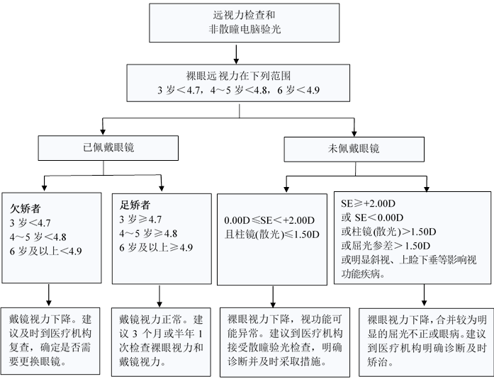
图1 学龄前儿童视力屈光筛查技术流程图
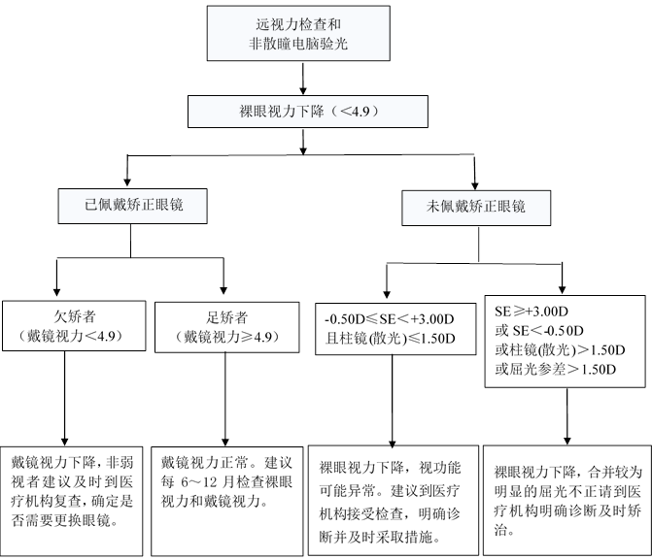
图2 中小学生视力屈光筛查技术流程图
（二）建立视力健康档案。
对0～6岁儿童和中小学生进行定期视力检查，参照《儿童青少年近视筛查结果记录表》（见表1），规范记录检查内容，建立儿童青少年视力健康档案。有条件地区可根据情况，增加眼外观、眼位、眼球运动以及屈光发育等内容。
及时分析儿童青少年视力健康状况，早期筛查出近视及其他屈光不正，动态观察儿童青少年不同时期屈光状态发展变化，早期发现近视的倾向或趋势，制订干预措施，努力减少近视，特别是高度近视的发生与发展。小学要接收医疗卫生机构转来的各年度《儿童青少年视力检查记录表》等视力健康档案，确保一人一档，随学籍变化实时转移，并与中小学生视力检查衔接。
表1 儿童青少年近视筛查结果记录表
省（市/自治区）： □□ 地市（州）： □□
县（区）： □□ 监测点：□（1城；2郊）
学校名称（盖章）： □□
1.个人基本信息
姓名： 年级： □□ 编码：□□□□
性别： ① 男 ② 女 年龄： （周岁） 民族：
身份证号：□□□□□□□□□□□□□□□□□□
出生日期：□□□□年□□月□□日
检查时间：□□□□年□□月□□日
班主任签名：
2. 0～3岁儿童眼外观 □ 未见异常 □ 异常
0～3岁儿童其他检查（选填）：
光照反射 □ 未见异常 □ 异常
瞬目反射 □ 未见异常 □ 异常
红球试验 □ 未见异常 □ 异常
眼位检查 □ 未见异常 □ 异常
眼球运动 □ 未见异常 □ 异常
视物行为观察 □ 未见异常 □ 异常
填表人/医生签名：____
3.视力检查  戴镜类型：□  ①框架眼镜 ②隐形眼镜  ③角膜塑形镜，佩戴度数（右） （左）  ④不戴镜  远视力检查结果：  眼别 裸眼视力 戴镜视力  右眼  左眼  （请以5分记录法记录）填表人/医生签名：  自动电脑验光检查结果：  眼别 球镜（S） 柱镜 （散光 C） 轴位 （散光方向A）  右眼  左眼  （球镜、柱镜填写请保留两位小数）  其它需注明的特殊情况：  填表人/医生签名：__________ | 电脑验光单  粘贴处
注：1.戴镜视力指佩戴自己现有的眼镜看到的视力水平。
2.“电脑验光”中，“球镜”为近视或远视度数，负值为近视，正值为远视；“柱镜”为散光度数；轴位为散光的方向，有散光度数才会有散光轴位。
3.本次电脑验光为非睫状肌麻痹下验光进行近视筛查，结果不具有诊断意义。
（三）培养健康用眼行为。
个体、家庭和学校应当积极培养“每个人都是自身健康第一责任人”的意识，主动学习掌握眼健康知识和技能；父母和监护人要了解科学用眼、护眼知识，以身作则，强化户外活动和体育锻炼，减轻学生学业负担；培养和督促儿童青少年养成良好的用眼卫生习惯，使其建立爱眼护眼行为。
执行主体 | 技术措施
个体 | l 积极关注自身视力异常迹象，例如看不清黑板上的文字、眼睛经常干涩、经常揉眼等症状，及时告知家长和教师视力变化情况。可交替闭上一只眼睛进行自测，以便发现单眼视力不良。  l 认真规范做眼保健操，做操时注意力集中，闭眼，认真、正确地按揉穴位等，以感觉到酸胀为度。  l 保持正确的读写姿势，“一拳一尺一寸”；不在走路、吃饭、卧床时、晃动的车厢内、光线暗弱或阳光直射等情况下看书或使用电子产品。  l 读写连续用眼时间不宜超过40分钟，每40分钟左右要休息10分钟，可远眺或做眼保健操等。  l 控制使用电子产品时间。课余时间使用电子产品学习30～40分钟后，应休息远眺放松10分钟。非学习目的使用电子产品每次不超过15分钟。
家庭 | l 督促孩子保持正确的读写姿势，做到“一拳一尺一寸”；不躺卧看书，不在走路、吃饭时等情况下看书或使用电子产品。  l 家长陪伴孩子时尽量减少使用电子产品。  l 家长设定明确规则，有意识地控制孩子，特别是学龄前儿童使用电子产品，积极选择替代性活动，如游戏、运动和户外活动等，减少视屏时间。
学校 | l 开展近视防控等相关健康教育课程和活动，提升师生相关健康素养。  l 中小学校严格组织全体学生每天上下午各做1次眼保健操。  l 鼓励课间走出教室，上下午各安排一个30分钟的大课间。  l 教师要教会并督促学生保持正确读写姿势。  l 指导学生科学规范使用电子产品。  l 幼儿园教师开展保教工作时要主动控制使用电视、投影等设备的时间。
（四）建设视觉友好环境。
家庭、学校、医疗卫生机构、媒体和其他社会团体等各界力量要主动参与建设视觉友好环境。家庭和学校依据国家相关政策和标准要求，减轻学生学业负担，改善采光照明条件，配备适合儿童青少年身高的课桌椅。媒体和社区应当加大相关标准和知识宣传力度，创建支持性社会环境。
执行主体 | 技术措施
家 庭 | l 配合学校切实减轻孩子课业负担。  l 提供良好的家庭室内照明与采光环境。  l 定期调整书桌椅高度，使其适合孩子身高的变化。  l 不在孩子卧室摆放电视等视屏产品。  l 保障孩子睡眠时间。
学 校 | l 减轻学生学业负担，依据国家课程方案和课程标准组织安排教学活动。  l 按照“零起点”正常教学，注重提高课堂教学效益，不得随意增减课时、改变难度、调整进度。  l 强化年级组和学科组对作业数量、时间和内容的统筹管理。  l 教学和布置作业不依赖电子产品，使用电子产品开展教学时长原则上不超过教学总时长的30%，原则上采用纸质作业。  l 采购符合标准的可调节课桌椅。  l 提供符合用眼卫生要求的教学环境。  l 加快消除“大班额”现象。  l 加强视力健康管理，将近视防控知识融入课堂教学、校园文化和学生日常行为规范。  l 为儿童提供营养均衡、有益于视力健康的膳食，促进视力保护。
医疗卫  生机构 | l 加强医疗机构能力建设，培养儿童眼健康医疗技术人员。  l 根据儿童青少年视力进展情况，提供个性化的近视防控健康宣教和分级转诊。  l 组织专家主动进学校、进社区、进家庭，积极宣传推广预防儿童青少年近视的健康科普知识。
媒体和  社会团体 | l 倡导健康理念，传播科学健康知识。充分发挥广播电视、报刊、网络、新媒体等作用，利用公益广告等形式，多层次、多角度宣传推广近视防治知识。
（五）增加日间户外活动。
学校、家庭和社区共同努力减少儿童青少年长时间持续视近工作，采取多种措施，为儿童青少年提供相关条件，督促儿童青少年开展户外活动。
执行主体 | 技术措施
个体 | l 养成健康意识和用眼习惯，采纳健康行为，日间户外活动每天至少2小时。  l 保证睡眠时间，小学生每天睡眠10小时、初中生9小时、高中生8小时。
家庭 | l 通过家长陪同儿童走路上学，课外和节假日亲子户外活动等方式，积极引导、支持和督促孩子进行日间户外活动。  l 使孩子在家时每天接触户外自然光的时间达60分钟以上。对于已患近视的孩子应进一步增加户外活动时间，延缓近视发展。  l 鼓励支持孩子参加各种形式的体育活动，督促孩子认真完成寒暑假体育作业，掌握1～2项体育运动技能，引导孩子养成终身锻炼习惯。
学校 | l 强化户外体育锻炼，确保中小学生在校时每天1小时以上体育活动时间。注意强调培养良好用眼习惯。  l 落实国家体育与健康课程标准。确保小学一二年级每周4课时，三至六年级和初中每周3课时，高中阶段每周2课时。中小学校每天安排30分钟大课间体育活动。  l 幼儿园要保证儿童每天2小时以上户外活动，寄宿制幼儿园不得少于3小时，其中体育活动时间不少于1小时，结合地区、季节、学龄阶段特点合理调整。  l 全面实施寒暑假学生体育家庭作业制度，督促检查学生完成情况。  l 避免幼儿园“小学化”教学，重视生活和游戏对3～6岁儿童成长的价值。
（六）规范视力健康监测与评估。
视力健康监测与评估可以及时了解学生群体中视力不良、近视分布特点及变化趋势，确定高危人群及高危因素，为制定及评估近视预防控制措施提供数据依据。
制定本地学生常见病及健康影响因素监测实施方案，组织相关培训，做好现场调查和监测、数据录入、结果分析与上报等工作。近视监测流程图见图3。
逐级撰写当地近视监测和评估报告，并将监测及评估报告及时报告政府并通报教育行政部门，结合当地实际情况，制定或调整近视干预措施和活动，将主要信息通过媒体向社会公布。
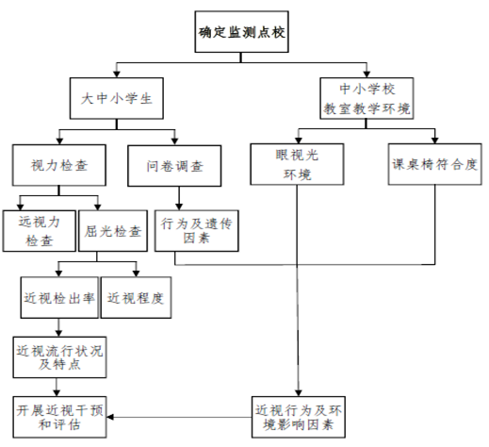

图3 儿童青少年近视监测流程图
（七）科学诊疗与矫治。
经过近视筛查以及监测等工作，应对儿童青少年进行分级管理，科学矫治。
1.对视力正常，但存在近视高危因素的学生，建议其改变高危行为，改善视光环境。
2.对远视储备不足或者裸眼视力下降者，其视功能可能异常，建议到医疗机构接受医学验光等屈光检查，明确诊断并及时采取措施矫治。
3.佩戴框架眼镜是矫正屈光不正的首选方法，建议家长到医疗机构遵照医生或验光师的要求给孩子选择合适度数的眼镜，并遵医嘱戴镜。对于戴镜视力正常者，学龄前儿童每3个月或者半年，中小学生每6～12月到医疗机构检查裸眼视力和戴镜视力，如果戴镜视力下降，则需在医生指导下确定是否需要更换眼镜。
4.近视儿童青少年，在使用低浓度阿托品或者佩戴角膜塑形镜（OK镜）减缓近视进展时，建议到正规医疗机构，在医生指导下，按照医嘱进行。

